Отчет по лабораторной работе №4

Дисциплина: архитектура компьютера

Лопатин Павел Юрьевич

Содержание

# 1 Цель работы

Цель данной лабораторной работы - освоение процедуры компиляции и сборки программ, написанных на языке ассемблер NASM.

# 2 Выполнение лабораторной работы

Создаю рабочий католог arch-pc/lab04 и перехожу в неё. (рис. [1]).

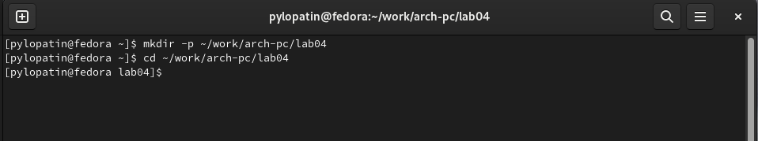

Figure 1: Создание каталога

Открываю файл hello.asm с помощью текстового редактора и набираю программу вывода hello world(рис. [2]).

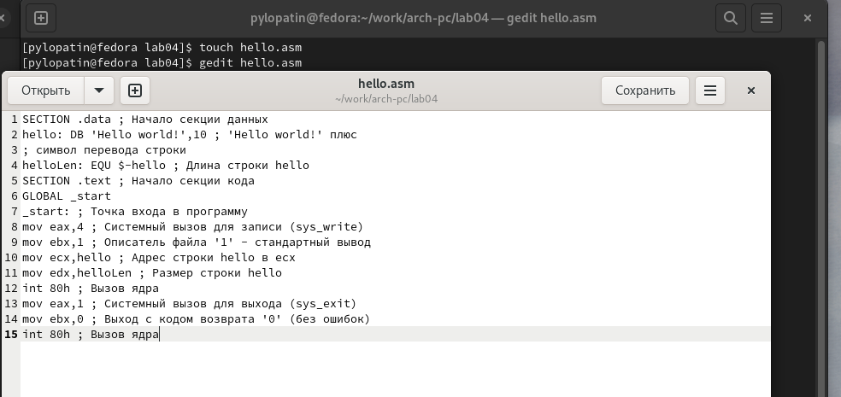

Figure 2: Файл hello.asm

Компилирую файл программы в объктный файл и проверяю выполнение. (рис. [3]).

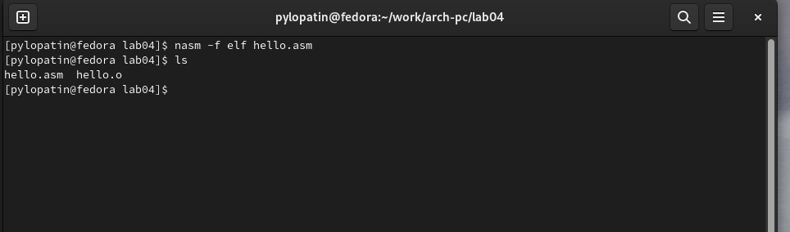

Figure 3: Компиляция файла

Выполняю компиляцию файла с помощью расширенного синтаксиса командной строоки NASM, и проверяю выполнениие, используя команду ls. (рис. [4]).

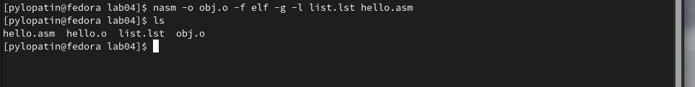

Figure 4: Компиляция файла

Передаю файл на обработку компоновщику LD и проверяю выполнение. (рис. [5]).

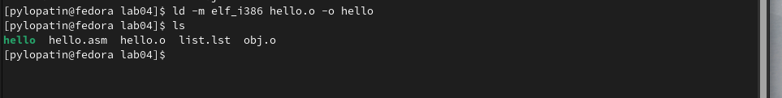

Figure 5: Компоновка файла

Выполняю команду: создаю исполняемый файл main (рис. [6]).

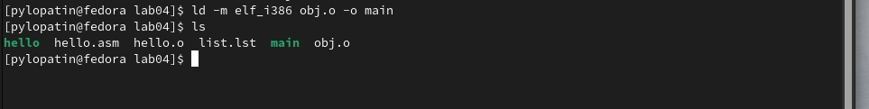

Figure 6: Компоновка файла

* Исполняемый файл будет иметь имя main. Запуская ее мы запускаем программу. А объектный файл иммет имя obj.o.

Запускаю исполняемый файл (рис. [7]).

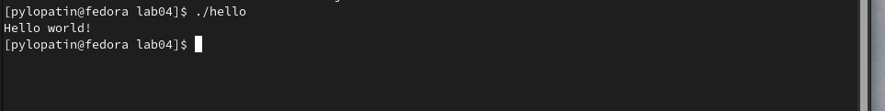

Figure 7: Запуск файла

# 3 Выполнение заданий для самостоятельной работы

Копирую файл hello.asm и изменяю имя на lab04.asm и проверяю выполнение. (рис. [8]).

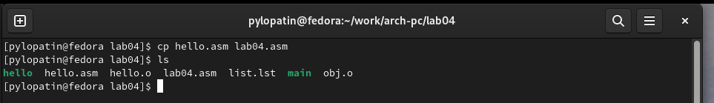

Figure 8: Копирование файла

Открываю файл и редактирую программу так, чтобы она вывела мое имя и фамилию (рис. [9]).

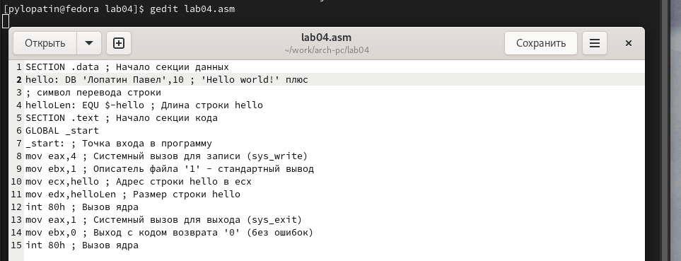

Figure 9: Изменение программы

Транслирую текст программы в объектный файл, выполняю компоновку объектного файла. (рис. [10]).

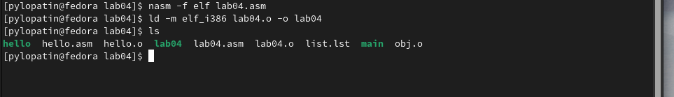

Figure 10: Компановка программы

Запускаю получившийся исполняемый файл (рис. [11]).

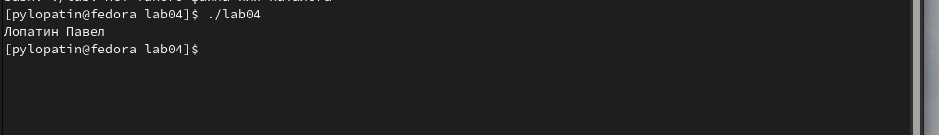

Figure 11: Исполнение программы

Копирую файлы hello.asm и lab04.asm локальный репозиторий в lab04. (рис. [12]).

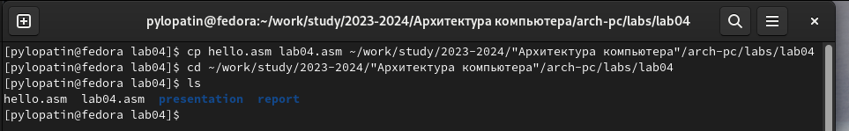

Figure 12: Копирование файла в репозиторий

Загружаю файла на GitHub (рис. [13]).

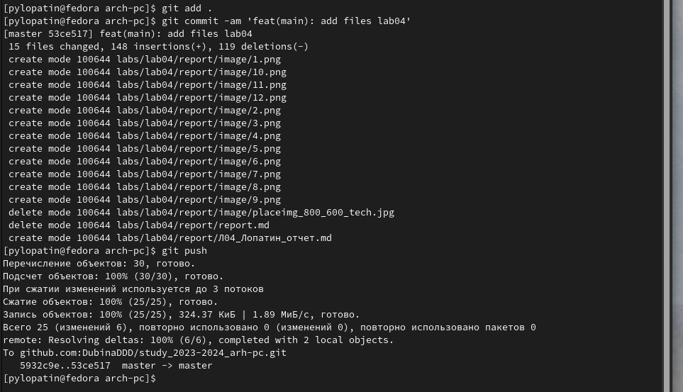

Figure 13: Загрузка на GitHub

# 4 Выводы

Я освоил процедуры компиляции и сборки программ, написанных на низкоуровневом языке ассемблер NASM.